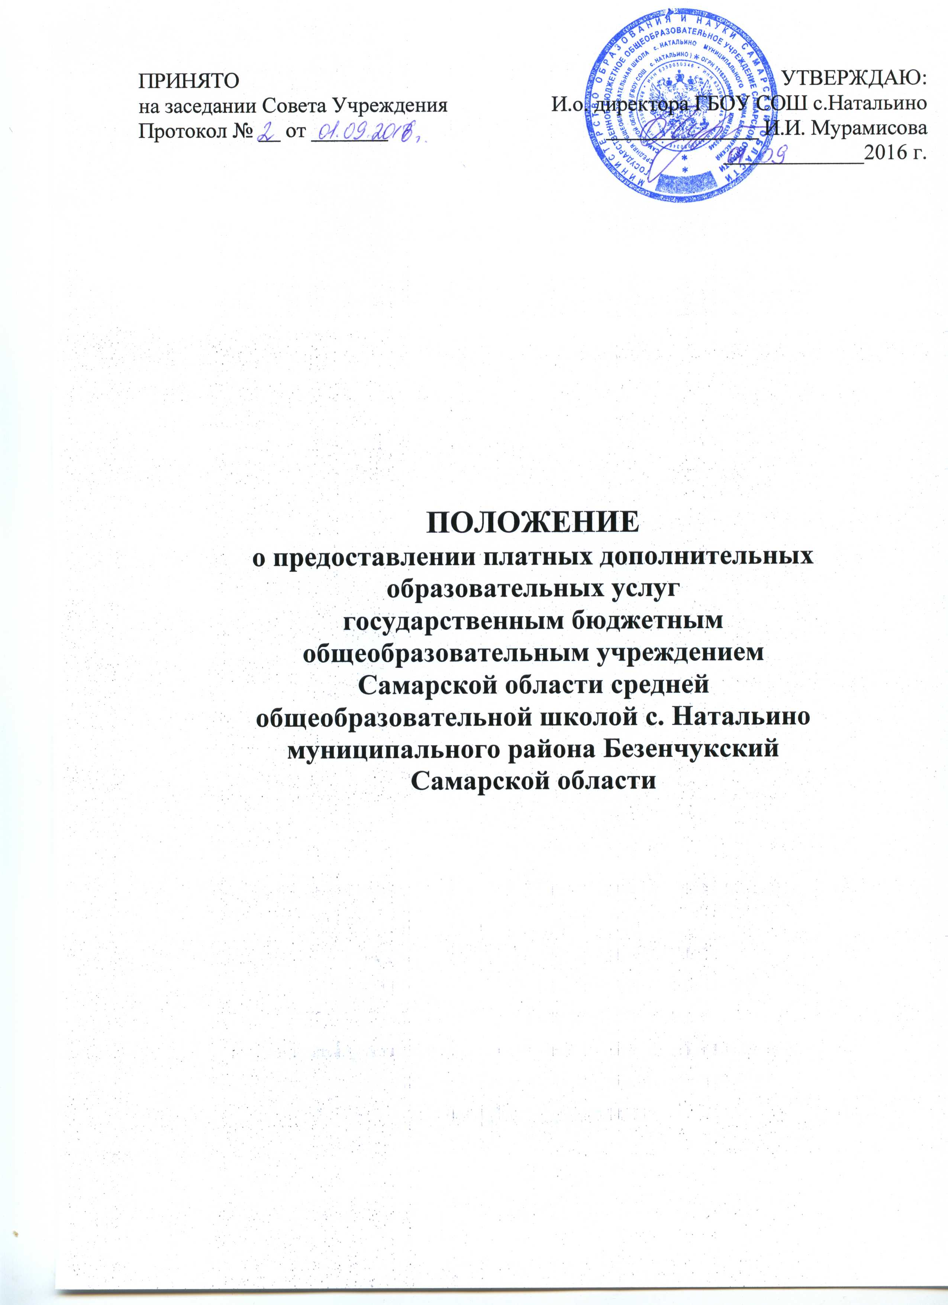

1. Основные положения
1.1 Основным видом деятельности государственного бюджетного общеобразовательного учреждения Самарской области средней общеобразовательной школы с.Натальино муниципального района Безенчукский Самарской области (далее Учреждение) является образовательная деятельность.
1.2 Учреждение вправе сверх установленного государственного задания, а также в случаях, определенных федеральными законами, выполнять работы, оказывать услуги, относящиеся к его основным видам деятельности, для граждан и юридических лиц за плату и на одинаковых при оказании одних и тех же услуг условиях.
1.3 Учреждение может оказывать обучающимся, детям и населению на договорной основе платные дополнительные образовательные услуги, не предусмотренные соответствующими образовательными программами и государственными образовательными стандартами.
1.4 Учреждение вправе в порядке, предусмотренном настоящим уставом, оказывать следующие виды платных дополнительных образовательных услуг:
- индивидуальное и групповое обучение детей, не посещающих дошкольное образовательное учреждение по программам дошкольного образования;
- реализация образовательных программ различной направленности за пределами основных образовательных программ, определяющих статус образовательного учреждения;
- услуги логопедической, психологической помощи (коррекция нарушений речевого, психического или физического развития и т.п.) для детей дошкольного возраста и консультационные услуги для их родителей (законных представителей);
- кружки по интересам (физкультурно - спортивные, музыкальные, танцевальные и др.);
- спортивно-оздоровительные и другие тематические мероприятия;
- музыкальные занятия (музыкальная студия).
2. Порядок предоставления платных дополнительных образовательных услуг.
2.1. Платные дополнительные образовательные услуги могут оказываться потребителям исключительно на добровольной основе. Платные дополнительные образовательные услуги предоставляются Учреждением в соответствии с договорами, заключенными с потребителями услуг. Они не должны вести к ухудшению условий основной уставной образовательной деятельности Учреждения. Платные образовательные услуги не могут быть оказаны взамен образовательной деятельности, финансируемой за счет средств бюджета Самарской области.
2.2. По каждому виду платных дополнительных образовательных услуг Учреждение должно иметь образовательные программы с календарно - тематическим планированием занятий и расписание занятий по платным дополнительным образовательным услугам, утвержденные директором Учреждения.
2.3. Учреждение обязано создать условия для оказания платных дополнительных образовательных услуг, гарантирующие охрану жизни и безопасность здоровья обучающихся.
2.4. Платные дополнительные образовательные услуги оказываются обучающимся во внеурочное время, за рамками учебного плана и расписания, в свободных от занятий помещениях.
2.5. Доход, полученный от оказания платных дополнительных образовательных услуг, используется Учреждением в соответствии с уставными целями.
2.6. Платные дополнительные образовательные услуги оказываются Учреждением в следующем порядке:
- изучение спроса на платные образовательные услуги, определение предполагаемого контингента детей и обучающихся и анализ необходимой материально-технической базы;
- создание условий для оказания платных дополнительных образовательных услуг с учетом требований по охране труда и безопасности для жизни и здоровья;
- доведение до детей и обучающихся, их родителей (законных представителей) информации об оказываемых платных дополнительных образовательных услугах и исполнителе.
2.7 Информация обеспечивает потребителям свободу и возможность собственного выбора и содержит следующие сведения: наименование и местонахождение исполнителя, сведения о наличии в необходимых случаях лицензии на право ведения соответствующей образовательной деятельности и ее реквизитах, свидетельства о государственной аккредитации с указанием регистрационного номера, срока действия и органа, его выдавшего; перечень предлагаемых потребителю платных дополнительных образовательных услуг и порядок их предоставления; уровень и направленность реализуемых основных и дополнительных образовательных программ, формы и сроки их освоения; стоимость платных дополнительных образовательных услуг; порядок приема (набора) и требования к потребителю (представителю потребителя) платных дополнительных образовательных услуг.
2.8. Учреждение самостоятельно разрабатывает Положение о предоставлении платных дополнительных образовательных услуг; разрабатывает инструкции для лиц, ответственных за оказание платных дополнительных образовательных услуг.
2.9 Платные дополнительные образовательные услуги предоставляются Учреждением в соответствии с требованиями законодательства в сфере образования.
2.10 Заказчики имеют право на ознакомление с уставом и лицензией Учреждения, реализуемыми образовательными программами, с перечнем категорий потребителей, имеющих право на получение льгот по оплате (если таковые имеются в соответствии с Положением о порядке оказания платных дополнительных образовательных услуг).
2.11 При обнаружении недостатков оказанных платных дополнительных образовательных услуг, в том числе оказания их не в полном объеме, заказчику по его требованию предоставляется на выбор: безвозмездное оказание образовательных услуг в полном объеме в соответствии с договором, соответствующее уменьшение стоимости оказанных образовательных услуг или возмещение понесенных им расходов по устранению недостатков оказанных образовательных услуг своими силами или третьими лицами.
2.12 Учреждение вправе осуществлять следующие виды деятельности,
приносящие доход, не отнесенные к основной деятельности:
-сдача в аренду имущества Учреждения;
- реализация учебно-методической литературы.
- подготовка и реализация оригинальных учебных планов и программ, пособий по организации и совершенствованию учебно-воспитательного процесса, других учебно-методических разработок;
- оказание оздоровительных услуг;
- экскурсионное и культурно-массовое обслуживание, организация досуговой деятельности, включая проведение театрально-зрелищных, спортивных, культурно - просветительских, развлекательных и праздничных мероприятий.
2.13 Контроль за соблюдением финансово-хозяйственной дисциплины Учреждения осуществляется соответствующими федеральными и региональными органами.

Срок действия Положения не ограничен

